Národní technické muzeum se v sobotu 7. září 2019 tradičně připojí ke Dnům evropského dědictví
První zářijovou sobotu v sobotu 7. září 2019 se Národní technické muzeum připojí ke Dnům evropského dědictví. Hlavní budova NTM v Praze na Letné bude pro návštěvníky přístupná za 50 Kč. V pobočkách muzea, Centru stavitelského dědictví v Plasích NTM a Železničním depozitáři NTM v Chomutově, bude v návaznosti na letošní téma „Památky a zábava“ připraven zajímavý program a vstup zdarma.
Generální ředitel NTM Karel Ksandr uvedl: „Dny evropského dědictví mají za cíl přiblížit široké veřejnosti naše národní kulturní dědictví a jeho evropský kontext. Národní technické muzeum, které ve svých expozicích a také budovách, v nichž sídlí, prezentuje cenné doklady naší technické historie i současnosti, se k této akci připojí již po čtvrté.“
V hlavní budově Národního technického muzea na Letné si mohou návštěvníci v sobotu 7. září 2019 prohlédnout 15 stálých expozic a několik výstav, např. výstavu „Made in Czechoslovakia aneb průmysl, který dobyl svět“ za vstupné 50 Kč. Konat se zde zdarma budou také komentované prohlídky výstavy a muzea.
7. 9. 2019 vstupné pro všechny 50 Kč. Otevírací doba 9:00-18:00. Více www.ntm.cz
Komentovaná prohlídka výstavy „Made in Czechoslovakia“ a muzea zdarma.
Komentovanou prohlídku je možné si předem rezervovat na http://vstupenky.ntm.cz nebo se po příchodu registrovat na pokladně muzea.
Komentovaná prohlídka expozice Uhelný a rudný důl je zpoplatněna.
Centrum stavitelského dědictví NTM, které je umístěno v opraveném hospodářském areálu památkově hodnotného kláštera v Plasích, se letos připojuje ke Dnům evropského dědictví programem, který připomíná 100. výročí narození plzeňského rodáka, cestovatele Miroslava Zikmunda, a navazuje na výstavu „Filmaři Hanzelka a Zikmund“. Navštívit je zde možné stálou „Expozici stavitelství“, kde je atraktivní formou podle jednotlivých etap stavby budovy představena stavební historie, novou expozici „Statika hrou“, výstavu „Filmaři Hanzelka a Zikmund“, stavební hřiště a další.
7. 9. 2019 vstup i program zdarma. Otevírací doba 9:00-17:00. Více muzeum-plasy.cz
13:30, 15:00, 16:30 / STRUKÁŽ / workshop kreativních fotografických technik s Ivem Kornatovským.
18:00 / TANGO ANTARCTICO / přednáška hydrobioložky, polárnice a cestovatelky Marie Bulínové, která na ostrově Vega v Antarktidě objevila nový druh řasy rozsivky a pojmenovala ji ne náhodou Hantzschia zikmundiana.
20:30 / venkovní projekce filmu STOLETÍ MIROSLAVA ZIKMUNDA / životopisný film, který přináší osobitý pohled na bouřlivé dějiny dvacátého století očima muže, který poznal celý svět.
V Železničním depozitáři NTM v Chomutově si zájemci o železniční historii mohou prohlédnout velkou část největší státní železniční sbírky u nás – na 100 kolejových vozidel. NTM na 7. září 2019 připravilo tři hodinové veřejné jízdy parního motorového vozu M 124.001 „Komarek“ z depozitáře do Jirkova a zpět. Kapacita vozu je omezena, vstupenky se prodávají pouze při nástupu do vozu.
7. 9. 2019 vstup zdarma. Otevírací doba 9:00-17:00. Více muzeum-chomutov.cz
Jízdy vozem M 124.001 „Komarek“, jízdní řád bude potvrzen, vstupenky se prodávají pouze ve voze: plná cena 100,- Kč, děti do 15 let, senioři a studenti 70,- Kč, děti do 6 let zdarma bez nároku na místo k sezení, přeprava zvířat, jízdních kol, invalidních vozíků a zavazadel není možná.
Přístup do oploceného areálu je možný pouze po značené trase z Černovické ulice z prostoru parkoviště nákupního centra Globus.
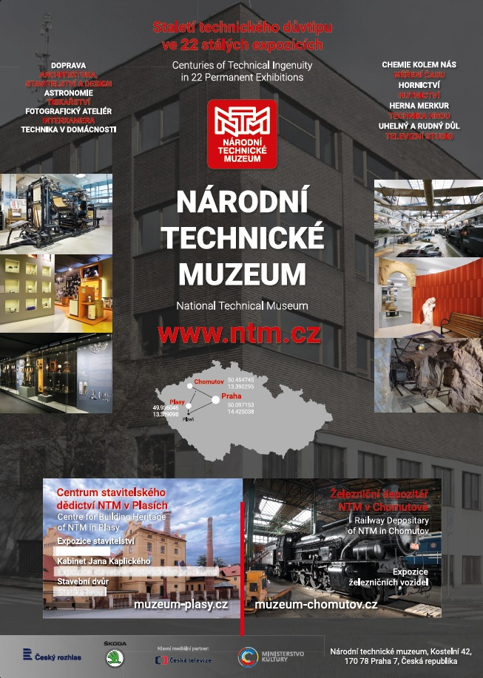

Mgr. Adam Dušek
Vedoucí Odboru PR a práce s veřejností
Email: adam.dusek@ntm.cz
Mob: +420 774 426 828
Národní technické muzeum
Kostelní 42, 170 00, Praha 7

